РАССМОТРЕНО  на заседании МО  классных руководителей  Протокол №  от «__» ____ 20 ___ г.  Руководитель МО  Классных руководителей  _______Т.А.Стрелкина | СОГЛАСОВАНО  с зам. директора по ВР  от «__» _____ 20 ___ г.  ______ Т.Н.Ивницкая | УТВЕРЖДАЮ  Директор МОУ СОШ № 32  ______ А.В.Кныш  Приказ №  от «___» ____________ 20 ___ г.

Муниципальное образовательное учреждение

«Средняя общеобразовательная школа №32»

Программа социализации

воспитательной работы класса

2010-2015 г.г.

классного руководителя 6 -11 класса
Ермолаевой Оксаны Илларионовны

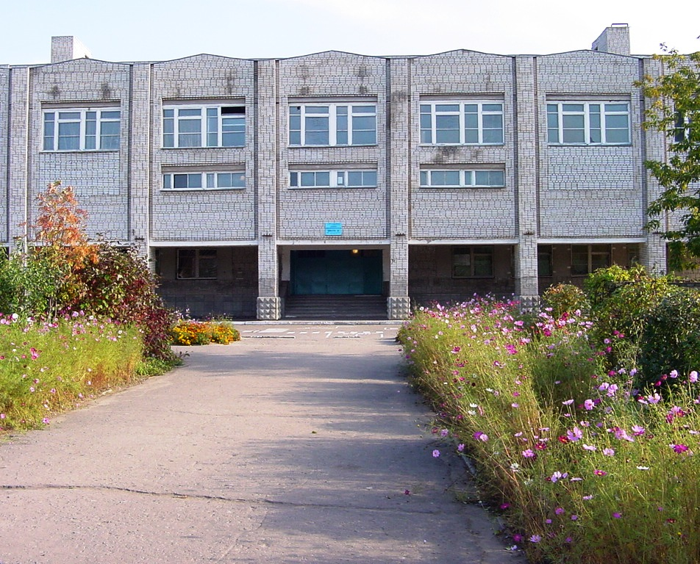

г.Комсомольск-на-Амуре, Хабаровского края

Мы рождены, чтобы жить совместно;
наше общество – свод из камней,
который обрушился бы,
если бы один не поддерживал другого.
(Сенека)

Программа
воспитательной системы класса
классного руководителя 6 «В» класса
Ермолаевой Оксаны Илларионовны

Именно в среднем звене учитель закладывает азы познания добра и зла, милосердия и сострадания, понятия чувства долга и правил поведения в классе, учебном заведении, на улице и в общественных местах. Здесь ребёнок приобретает первых товарищей, сталкивается с доселе незнакомым понятием – одноклассники. Как воспитать в ребёнке верность дружбе и товариществу, умение жить среди ровесников, ценить дружбу и понимать чувство локтя своих друзей?
Поиску ответов именно на эти вопросы я и предлагаю эту программу.

Цель:
- Воспитание личности, имеющей активную гражданскую позицию.
- Создание максимально благоприятных условий для раскрытия и развития способностей каждого ребёнка.

Задачи:
- Формирование в школьнике чувство коллективизма.
- Воспитание морально- этических норм поведения.
- Привитие чувства добра и сострадания.

Правила жизни в школьном коллективе.

НУЖНО: учиться добросовестно, быть чутким, терпеливым,
доброжелательным, трудолюбивым.

МОЖНО: спрашивать, если не знаешь, просить помощи, если не справляешься сам.

НЕЛЬЗЯ: учиться без старания, не бороться со своими недостатками, обижаться и критиковать других без видимой на то причины.

ПОМНИ:

- Наша школа самая лучшая потому, что она – наша.
- Чтобы в классе дружно жить, дружбой нужно дорожить.
- Если тебе хорошо, поделись с товарищем.
- Поспешишь – весь класс насмешишь.
- Заходя на урок, не думай о секундах свысока.
- В нашем классе закон есть простой: здесь мы поможем тебе стать звездой!
- Хочешь, есть – умей вертеться.
- Дорожи дружбой ребят в классе – это твоё «ежечасное трёхразовое питание»

«Двенадцать ежедневных добрых дел для поддержания хорошего микроклимата в классе»

- Будь общителен и доброжелателен с одноклассниками.
- Не груби, не сквернословь, соблюдай правила поведения для учащихся в школе.
- Помни, что учитель – твой старший наставник, прислушивайся к его просьбам, советам и рекомендациям.
- Не проявляй грубости, жестокости и несправедливости к своим товарищам или ровесникам.
- Не совершай сам и постарайся предостеречь ровесников от противоправных действий (мелких краж, хулиганских поступков).
- Помни – твой одноклассник в любых ситуациях, твой одноклассник и друг.
- Помогай учителю в организации досуга.
- Принимай участие в ежедневной уборке класса.
- Не будь в стороне от интересных дел.
- Будь ответственным: пообещал – сдержи слово.
- Ежедневно оказывай посильную помощь одноклассникам в учёбе.
- Не забывай, что именно в твоём классе учатся самые замечательные ребята! Они хотят дружить с тобой и нуждаются в твоей помощи.

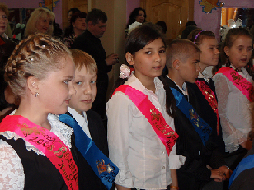

То, что идёт от сердца,
до сердца и доходит.
(Пайэтт)
Программа предполагает в воспитательной работе основные направления становления своего «Я» в коллективе:
- Здоровьесберегающее.
- Учебное.
- Нравственно-патриотическое.
- Трудовое.
- Досуг.
- Самоуправление.
- Социальное партнёрство с семьёй.
- Шефство.
- Эстетическое.

Ожидаемые результаты
Я, как учитель, - главная фигура в образовательном процессе. Моя работа не ограничивается только урочными занятиями, выполнением учебных программ и норм, определяемых образовательными стандартами. Она значительно шире и сложнее. Я считаю, себя профессионалом и поэтому не просто хожу на работу и отрабатываю часы, а вместе с детьми проживаю и переживаю каждый день в школе. Соединяю воедино всю многообразную деятельность в сотрудничестве с детьми. При этом стараюсь находить возможность работать творчески. Творческая работа предполагает развитие ребёнка, строится на опережении, на постоянном творческом искании во всех видах взаимодействия со своими детьми.
Не каждому ребёнку дано учиться на «4» и «5», но быть порядочным человеком может быть каждый. Организуя любую деятельность своего ученика, я должна предусмотреть в ней ситуацию успеха. Только тогда это даст возможность заметить достоинства каждого ребёнка, его исключительность, и дать возможность реализовать свои лучшие качества, таланты и склонности.
Я очень хочу помочь детям воплотить свои созидательные усилия в результат творческого удовлетворения, признания, а значит и счастья.
Если моим детям удастся добиться успеха в школе, у него будут все шансы добиться успеха в жизни.

Подпрограмма
«Если хочешь быть здоров».

Береги платье снову, а
здоровье смолоду.
Цель:
- Прививать детям понятия здорового образа жизни.
- Защищать, сохранять и укреплять физическое и психологическое состояние учеников.

Задачи:
- Пропагандировать здоровый образ жизни.
- Взаимодействовать с медицинскими работниками школы.
- Проводить профилактику асоциального поведения ребят.

Формы:
  - Дни здоровья, спортивные праздники, подвижные игры.
  - Конкурсы «Весёлые старты», «Дни здоровья», «От игры к спорту», различные городские соревнования.
  - Походы, экскурсии.
  - Беседы, классные часы о здоровом образе жизни.
  - Изучение правил дорожного движения и основ безопасности жизнедеятельности.
  - Конкурсы рисунков, сочинений о здоровом образе жизни.
  - Клубы выходного дня (катание на лыжах, коньках, прогулки на свежем воздухе, посещение бассейна).
  - Проведение различных спортивных игр и соревнований в классе (турнир по прыжкам через скакалку, шахматно-шашечные турниры и т.д.).
  - Консультации медицинского работника, социального педагога, психолога.

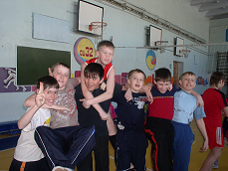

Подпрограмма

«Россия – Родина моя!»

Родина – мать,

умей за неё постоять.
Цель:
- Создание условий для патриотического, гражданского и духовно- нравственного воспитания учащихся.
- Формирование чувства гордости за свою Родину, свой край, свой город, свою школу.

Задачи:
- Воспитание духовной личности.
- Изучение истории Родины, своего края, своего города.
- Развитие чувства единения, школьного братства.

Формы:
- Классные часы об истории своего Отечества, о Хабаровском крае, о своем городе, о своей школе
- Беседы, классные часы о Победе в Великой Отечественной войне.
- Сотрудничество с музеями.
- Поездки по краю, району с целью знакомства.
- Встречи с интересными, людьми, презентации из цикла «Ими гордится город».
- Уроки мужества, уроки нравственности, уроки доброты, турниры вежливости.
- Участие в акциях «Милосердие», «Посылка солдату».
- Создание альбома «История моего класса»
- Конкурсы стихов, рисунков, сочинений, поделок.

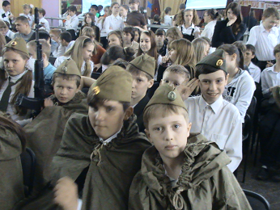

Подпрограмма

«Учёба»

Знание и только знание делает

человека свободным и великим

(Д.И.Писарев)

Цель:
- Создать условия для раскрытия интеллектуальных, умственных способностей.
- Развивать внимание, творческие способности, прививать интерес к учёбе.
Задачи:
- Воспитание у учащихся понимания значимости образования.
- Научить самостоятельно получать знания, используя различные ТСО.
- Сохранять стабильно-высокий уровень успеваемости.
- Создавать ситуацию успеха.
Формы:
- Система классных часов «Учись учиться».
- Организация соревнования: личного и по центрам.
- Организация познавательных экскурсий.
- Участие в олимпиадах, конкурсах.
- Индивидуальная работа с учащимися, с одарёнными детьми.
- Отчёты об успеваемости на родительских собраниях, классных часах.
- Рейды по проверке учебников, тетрадей, дневников.

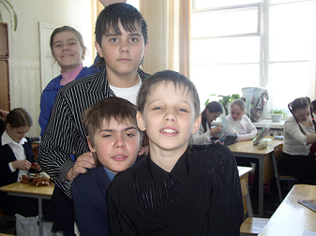

Подпрограмма

«Школа искусства и этикета»

Всякий жест обязывает, особенно

благородный.

(Р.Мартен дю Гар)

Цель:
- Развивать творческий потенциал личности, расширять и повышать культурный уровень ребёнка.

Задачи:
- Помочь раскрыть свою собственную индивидуальность, свои скрытые таланты.
- Создавать творческие коллективы при подготовке мероприятия в классе.

Формы:
- Участие в классных, школьных и городских конкурсах, фестивалях.
- Цикл бесед на этическую тему.
- Экскурсии в музеи и ДТиМ, театры, на различные выставки.
- Знакомство с историческими и художественными ценностями России, Хабаровского края, своего города.

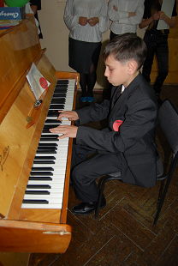

Подпрограмма

«Самоуправление»

Родители дали тебе жизнь –

волю воспитай сам.

Девиз: «Что одному не под силу – легко коллективу»

Цель:
- Создание благоприятных педагогических, организационных социальных условий для самореализации, самоутверждения,
саморазвития каждого ученика.

Самоуправление класса, как любого другого первичного коллектива, складывается из распределения конкретных обязанностей между определёнными учащимися, выборы ответственных за наиболее важные секторы работы учащихся.
Помни:
- Человек без друзей – что дерево без корней.
- Сто голов – сто умов.
- Добро помни, а зло забывай.
- В единении – сила.
- Не копай яму другому – сам в неё попадёшь.
Основные общественные поручения:
  - Командир класса.
  - Староста класса.
  - Ответственный за центр «Знание».
  - Ответственный за центр «Досуг».
  - Ответственный за центр «Здоровье».
  - Ответственный за столовую.
  - Ответственный за центр «Забота».
  - Ответственный за центр «Тайфун».
  - Ответственный за пресс-центр.
  - Ответственный за центр «Труда и профориентации».
В классе организовано:
- Рейды по проверке успеваемости, посещаемости, по проверке дневников и тетрадей.
- Дежурство по классу и школе.
- Ухаживание за цветами.
- Проведение праздников совместно с родителями.
- Соревнования по центрам.
- Создание условий для развития наиболее одарённых детей (вовлечение в кружки, конкурсы, олимпиады).

Подпрограмма
«Без труда не вытащишь и рыбку из пруда».

Трудовая деятельность человека всегда была и остаётся основным условием существования общества, источником его материальных и духовных богатств. В процессе труда развиваются умственные способности, познаётся радость творчества. Только в труде на общую пользу ученик формируется как личность, как гражданин.

Цель:
- Сформировать соответствующее отношение к труду.
- Вооружить детей необходимыми знаниями, умениями, навыками, развивать способности.

Задачи:
- Воспитывать ответственность за порученное дело.
- Прививать навыки самообслуживания, чувство хозяина своего класса, школы.

Формы:
- Беседы, классные часы о труде, профессиях родителей.
- Экскурсии на предприятия, где работают родители.
- Дежурство по школе, классу.
- Субботники.
- Генеральные уборки.

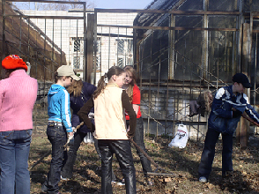

Подпрограмма
«Социальное партнёрство с семьёй».

Хотите ли, не хотите,

Но дело лишь только в том,

Что - прежде всего, мы - родители,

А всё остальное потом.
Цели:
- Создание условий для нормального, умственного и физического совершенствования ребёнка совместно с семьёй.
Задачи:
- Совместная работа детей, педагогов и родителей с целью развития познавательных интересов.
- Совместная работа по совершенствованию физических качеств ребят, укрепление здоровья, социализации ребёнка.
Формы:
- Тематические родительские собрания, индивидуальные беседы с приглашением социального работника, психолога, медика, педагогов-предметников.
- Организация работы родительского комитета.
- Анкетирование детей и родителей по выявлению запросов и степени удовлетворённости деятельностью школы, классного руководителя.
- Проведение совместных праздников, творческих дел, спортивных мероприятий.
- Изучение семейно–бытовых условий жизни ребёнка и семьи в целом.

Подпрограмма

«Досуг»

Девиз: «Вместе будем мы учиться, обязательно

трудиться, отдыхать и веселиться!»

Основная задача:
- Помочь растущему человеку: дать ему дополнительное образование, способствовать духовному и интеллектуальному развитию.
В наше время вопрос организации досуга детей встаёт особенно остро, т.к ребёнок, ещё не разбираясь во всех сложностях и проблемах жизни, с любопытством поглощает всё то негативное и опасное, чем она жизнь, так, к сожалению, богата. Значит надо отвлечь его внимание. Организовать его деятельность так (особенно в свободное время), чтобы его ум и чувства тянулись к разумному, интересному, полезному, чтобы всё это давало ребёнку стимул для дальнейшего развития личности.

Занятость детей вне учебных занятий

Муз.школа
4 человека
ДТиМ
10 человек Бассейн
3 человека
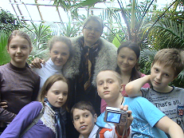
Секции
22 человек Багульник
3 человека
Поручения
30человек

Подпрограмма
«Шефство»

«Вместе весело шагать…»

Цели и задачи:
- Развитие навыков самоуправления и развитие творческой инициативы.
- Формирование отношения взаимопомощи.
- Формирование нравственной позиции в системе отношений между учащимися начальной школы и среднего звена.
- Воспитание чувств милосердия.
- Поиск новых форм и методов работы.
Формы:
- Помощь в организации тематических классных часов в начальной школе (пятнадцатиминуток).
- Выполнение программы воспитательной работы.
- Проведение совместных праздников, конкурсов.
- Организация игр.
- Шефство над ветеранами.
- Помощь д\с № 118.
- Контроль за сохранение школьных учебников.

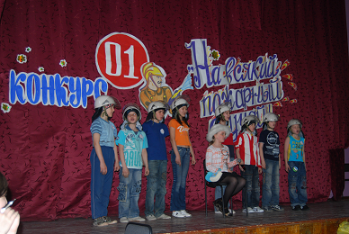

Воспитательная система класса

ЦЕЛЬ:
Формирование личности, обладающей гражданской ответственностью, правовой и этической культурой, имеющей потребность в ЗОЖ, владеющей необходимыми трудовыми умениями и навыками, необходимыми в жизни.

ЦЕЛЬ:
ДЛЯ КЛАССНОГО РУКОВОДИТЕЛЯ

- Управление процессом развития личности.
- Взаимодействие всех участников воспитательного процесса.

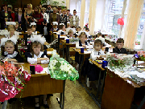

ДЛЯ УЧАЩИХСЯ
- Формирование коммуникативных навыков.
- Самореализация.
- Формирование Я – концепции.
ДЛЯ РОДИТЕЛЕЙ
- Научение социальным нормам.
- Адаптация к социуму.
ДЛЯ ШКОЛЫ
- Включённость класса в воспитательную систему школы в качестве её компонента.

ПРИНЦИПЫ ДЕЯТЕЛЬНОСТИ:
- Воспитание – это жизнь рядом и вместе.
- Для того чтобы наши дети выросли такими, какими мы хотим их видеть, нужно всего-навсего самим стать такими.
- Человеку нужно быть нужным.
- Скажи мне – я не забуду
- Покажи мне – я запомню.
- Позволь мне сделать – я пойму.
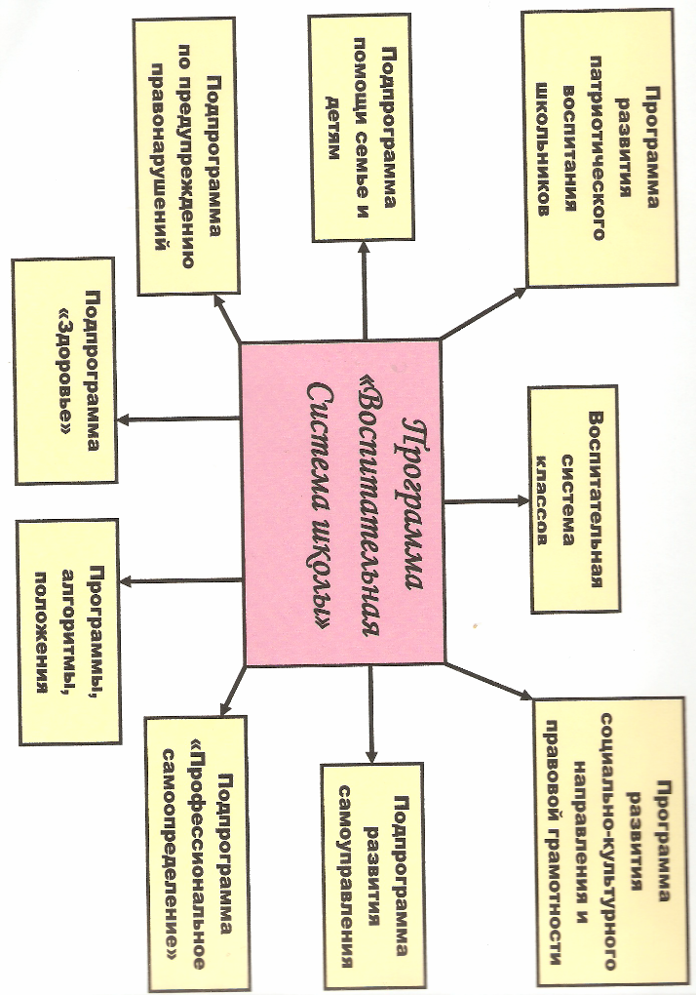
- Уважение детского незнания.
- Сотрудничество, соучастие, сопереживание, взаимоуважение.

